Tableau de résultats
Mesurer des carottes
Fiche 2a

Mesurer avec des centicubes
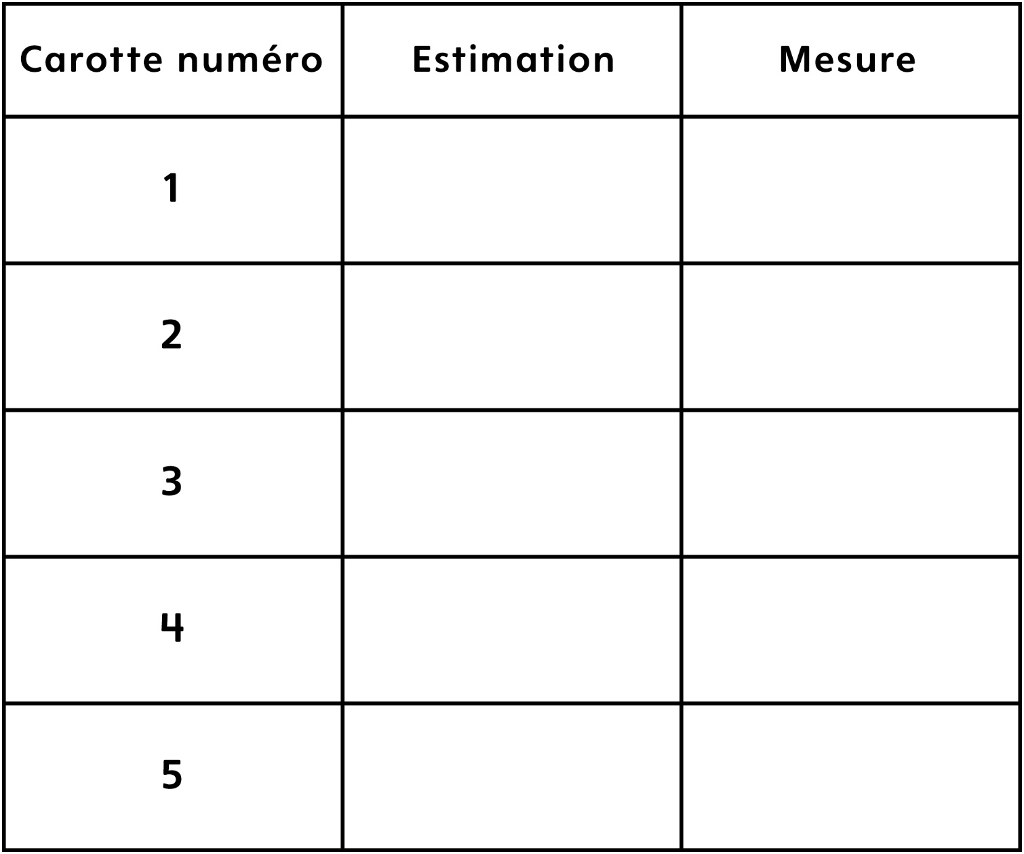

Tableau de résultats
Mesurer des carottes
Fiche 2b

Mesurer avec des trombones

